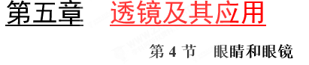
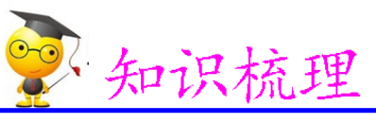
本节知识学习的重难点是眼睛的成像原理和视力矫正。中考命题多以近视眼、远视眼的识别及其矫正，解决生活中的实际问题为主。题型以选择题、填空题为主，难度适中。
一、眼睛的视物原理
1．人眼的构造
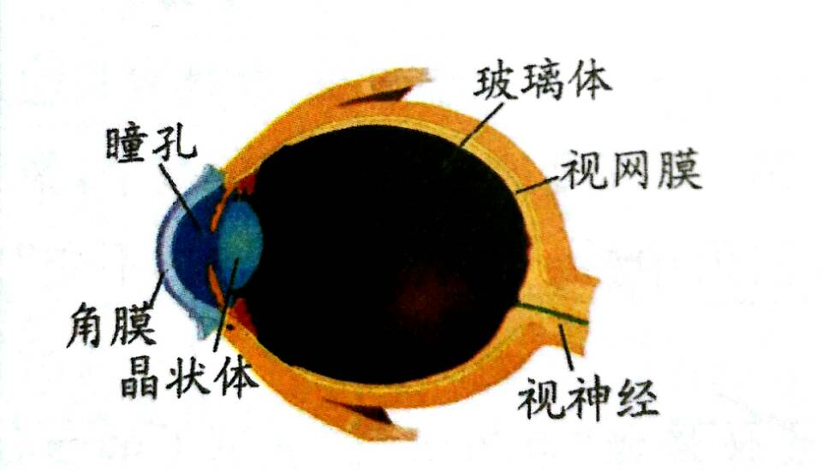
眼睛由一层坚韧的膜包着，起到保护眼球的作用。这层膜在眼球前部凸出的透明部分称为角膜。眼球里有一个透明囊状物叫做晶状体。晶状体和角膜之间充满着无色透明的液体是水样液，晶状体和后面的视网膜之间充满着无色透明的胶状体是玻璃体。晶状体相当于一个凸透镜。物体射进眼睛里的光线，经过晶状体这个凸透镜折射后，在视网膜(相当于光屏)上成倒立、缩小的实像，刺激分布在视网膜上的感光细胞，通过神经系统传给大脑，于是我们就看见了物体。
2．眼睛的视物原理
物体发出或反射的光通过眼睛瞳孔，经过晶状体成像在视网膜上，再经过神经系统传到大脑，经过大脑处理，我们就看到了物体如下图所示。 物体在视网膜上成缩小、倒立的实像。
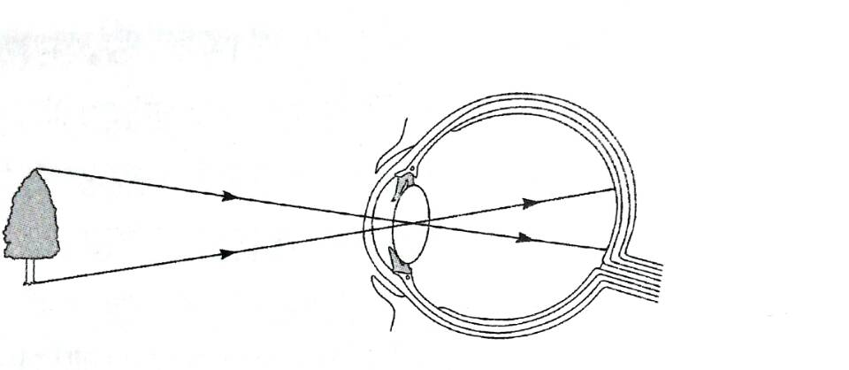
凸透镜成像，物距确定时，像距也是一定的，若物距改变，像距随之改变。但是眼睛接收像的视网膜到晶状体的距离几乎不变(即像距几乎不变)，这时人看远近不同的物体时，就要通过调节晶状体这个“凸透镜”的焦距，来使远近不同的物体所成的像都落在视网膜上。
看近处的物体时眼睛中的睫状体收缩使晶状体变厚，弯曲程度变大，这个“凸透镜”对光的偏折能力变大，焦距变小，物体成像落在视网膜上；看远处的物体时，来自远处物体的光比近处物体的光发散的角度更小，眼睛的睫状体会随之放松，使晶状体变薄，弯曲程度变小，这个“凸透镜”对光的偏折能力变小，焦距变大，物体成像落在视网膜上，如图所示。
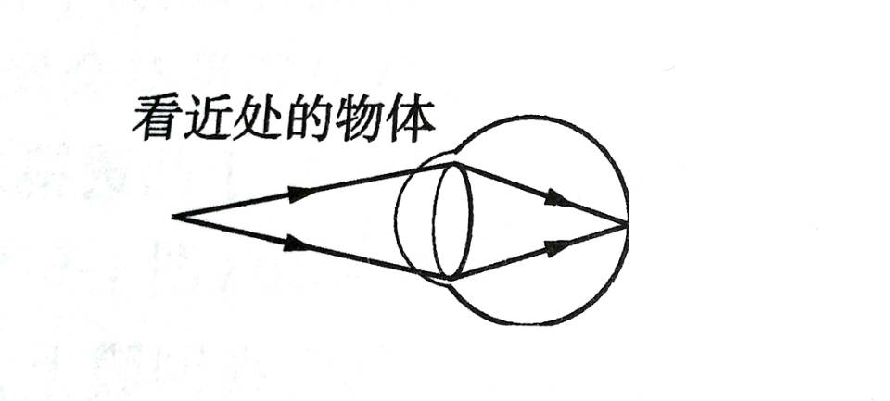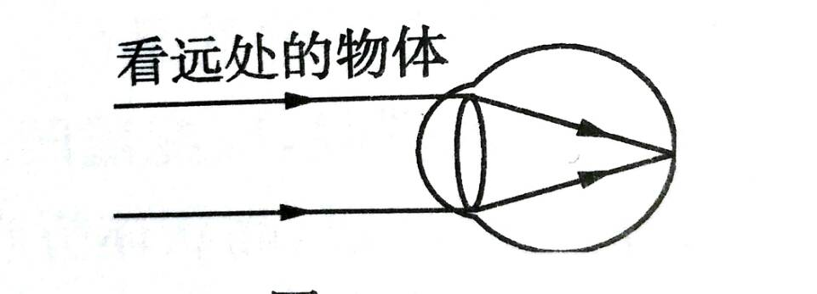
瞳孔在光照强的时候，会自动缩小光照比较弱的时候，会自动扩大。眼睛调节晶状体的能力是有限度的，眼部肌肉完全松弛时，晶状体表面弯曲程度最小，也就是晶状体变得最扁焦距最大时，能够看到的最远物体的位置叫眼睛的远点。正常眼的远点在无限远处，从无限远处物体射人眼睛的光是平行光线，像恰好成在视网膜上。眼部肌肉极度紧张时(使劲看近物时)，晶状体变得最凸，焦距最小，表面弯曲程度最大，能看清的最近物体的位置叫眼睛的近点。正常眼的近点在离眼睛10~15cm的地方。在合适的照明条件下，眼部肌肉处于正常状态而能十分清晰地看清物体时，物体离眼睛的距离称为明视距离，正常眼的明视距离是25cm。
二、近视眼及其矫正
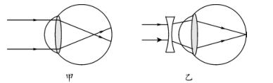
1．近视眼成因
当长时间看近处物体时，睫状体始终处于收缩状态，导致晶状体过厚，折光能力太强，睫状体对晶状体的调节能力减弱，当看远处物体时，远处射来的光线会聚在视网膜前，射到视网膜上时不再是一个点，而是一个光斑，呈现在视网膜上的并不是物体清晰的像，使人看不清远处的物体，如上图甲所示，这就是近视眼。近视眼的明视距离比正常眼要小一些，因此患近视眼的人在看书时，常把书放在离眼很近的位置。近视眼的特点是能看清近处的物体，而看不清远处的物体。
2．近视眼的矫正
近视眼是因为长时间看近处物体眼睛调节能力减弱(晶状体比正常眼睛的晶状体厚)或是眼球前后径过长造成的，为了使物体的像仍能会聚在视网膜上，就必须适当抵消近视过度的折光作用，在眼前放一一个合适的凹透镜，由于凹透镜对光具有发散作用，这样来自远处物体的像就能恰好会巢在视网膜上，如上图乙所示，所以在近视眼前加一个焦距合适的凹透说，能改善物体在“视网膜”上的成像情况。
三、远视眼及其矫正
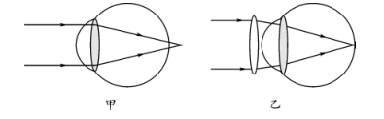
1．远视眼成因
远视眼跟近视眼相反，当睫状体调节晶状体的能力减弱，始终处大收松状态时，就会使品状体太薄，焦距变大，折光能力太弱，近处的物体射来的光会聚点在视网膜后，在视网膜上也不是一个光点，而是一个光斑，从而使人看不清近处的物体，如图甲所示，这就是远视眼，在老年人患者中又叫老花眼。远视眼的明视距离比正常眼要远一些，因此，我们经常会看到老年人在读书看报时，胳膊伸直，头向后仰，将书报离眼睛远些。
2．远视眼的矫正
远视眼的晶状体太薄，折光能力太弱，平行光的会聚点在视网膜后，因此，来自近一点的光还没有会聚成一点就到达视网膜了，在视网膜上形成一个模糊的光斑。由于凸透镜对光具有会聚作用，所以可配戴用凸透镜制成的眼镜矫正远视眼，使人射的平行光经凸透镜折射人眼睛，会聚点就能移到视网膜上。
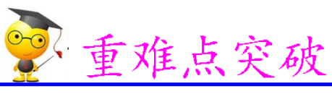
重难点01 近视眼、远视眼的成因及矫正

如图所示的四幅图，有的能够说明近视眼或远视眼的成像原理，有的给出了近视眼或远视眼的矫正方法。下列判断正确的是
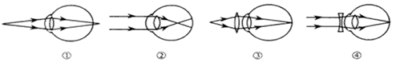
A．图①能够说明远视眼的成像原理，图④给出了远视眼的矫正方法
B．图②能够说明远视眼的成像原理，图③给出了远视眼的矫正方法
C．图①能够说明近视眼的成像原理，图③给出了近视眼的矫正方法
D．图②能够说明近视眼的成像原理，图④给出了近视眼的矫正方法
【参考答案】D
【详细解析】远视眼是晶状体曲度变小，会聚能力减弱，即折光能力减弱，像呈在视网膜的后方，应佩戴会聚透镜，使光线提前会聚；近视眼是晶状体曲度变大，会聚能力增强，即折光能力增强，像呈在视网膜的前方，应佩戴发散透镜，使光线推迟会聚，故选D。
【名师点睛】对比分析近视眼和远视眼区别，近视眼：晶状体太厚，折光能力太强，来自远处物体的光会聚在视网膜前；远视眼：晶状体太薄，折光能力太弱，来自近处物体的光会聚在视网膜后。如下表：
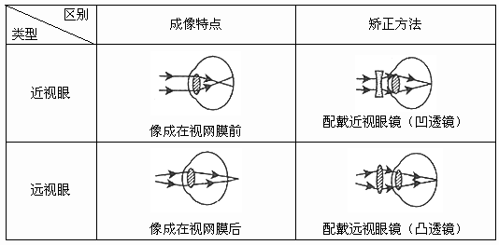

1．由于长时间过度使用手机，导致青少年未老先衰，新型疾病“手机老花眼”患者剧增，患者主要表现为观察近处物体不清晰，这种疾病的形成原理与下面 （选填“甲”或“乙”）图相符，应配戴 （选填“凹”或“凸”）透镜，予以矫正。
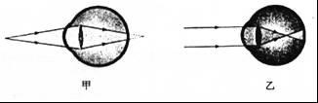
【参考答案】甲 凸
【详细解析】产生远视眼的原因是，晶状体太薄，折光能力太弱，焦距变大，近处的物体的像成在视网膜之后；因此某人看近处物体时，物体的像总成在视网膜的后面，说明此人是远视眼，这种疾病的形成原理与下面的甲图符合，可以用凸透镜的镜片进行矫正。
2．拿一副远视眼镜放在凸透镜前，如图所示，光屏上出现烛焰清晰的像，移走远视眼镜，烛焰的像变得模糊，为了能在光屏上重新得到清晰的像，下列操作可行的是
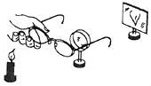
A．将蜡烛靠近凸透镜
B．将光屏靠近凸透镜
C．将光屏远离凸透镜
D．将光屏和蜡烛同时靠近凸透镜
【参考答案】C
【详细解析】远视眼镜是凸透镜，首要的问题是知道凸透镜对光线有会聚作用，拿一个远视镜给“眼睛”戴上，光屏上出现烛焰清晰的像，而蜡烛烛焰的像实际上在光屏后；拿走远视镜则烛焰的像变得模糊，原因是烛焰清晰的像在光屏的后面，可以用增大光屏与凸透镜的距离或增大蜡烛距离凸透镜的距离使得光屏上呈现一个清晰的像的目的。故应选C。
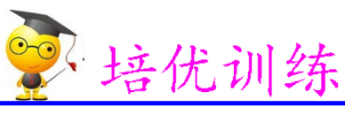
1．人的眼睛像一架照相机，物体经晶状体成像与视网膜上，对于近视眼患者而言，远处物体成的像位于视网膜 ，可配戴 透镜矫正。
【答案】前 凹
2．人的眼睛是一架精密的照相机。如图所示，是描述人眼看物体的成像图，其中看远处景物的是 图，景物在视网膜上成的是 像（选填“实”或“虚”）。
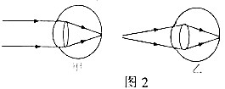
【答案】甲 实
【解析】人的眼睛的成像原理与照相机相同，都是利用u>2f成倒立的、缩小的实像的原理。题中图甲是描述人眼看远处景物的成像图，景物在视网膜上成的是倒立的、缩小的实像。
3．小红用一个焦距为10 cm的凸透镜做“探究凸透镜成像规律”的实验，他将蜡烛和凸透镜固定在光具座上如图所示的位置，只移动光屏，在光屏上成一个清晰的像，利用这一成像规律可以制成 （选填“放大镜”“照相机”或“投影仪”）。实验后，好奇的小红取下自己所带的眼镜放在蜡烛与凸透镜之间靠近透镜的位置，原来光屏上清晰的像变模糊了，他将光屏向靠近透镜方向移动一段距离后，原来模糊的像又变清晰了，则小红所戴眼镜的镜片是 透镜。
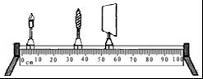[
【答案】照相机 凸
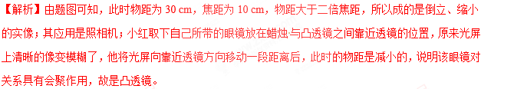
4．某同学制作了一个眼球模型，如图所示，模型中的凸透镜相当于晶状体，烧瓶的后壁相当于视网膜，烧瓶里放有一种透明液体表示玻璃体，则如图表示的眼球模型和应采取的矫正措施分别是
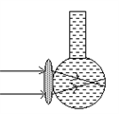
A．远视眼模型，用凸透镜矫正
B．近视眼模型，用凹透镜矫正
C．近视眼模型，用凸透镜矫正
D．远视眼模型，用凹透镜矫正
【答案】B
【解析】由题图可知，像呈在视网膜的前方，所以该模型是近视眼，近视眼是由于晶状体曲度变大，会聚能力增强，即折光能力增强，故应佩戴发散透镜，即凹透镜来矫正。B符合题意为答案。
5．如图是甲同学和乙同学的眼睛看物体时的成像示意图，下列说法正确的是
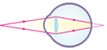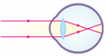
A．甲同学是近视眼，他戴的眼镜对光起会聚作用
B．甲同学是远视眼，他戴的眼镜对光起发散作用
C．乙同学是近视眼，他戴的眼镜对光起发散作用
D．乙同学是远视眼，他戴的眼镜对光起会聚作用
【答案】C
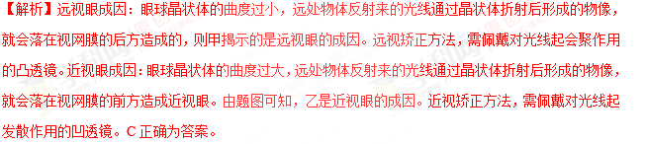
6．小华视物时成像情况如图所示，医生向她介绍激光手术：通过激光烧蚀厚度均匀的透明眼角膜，使之改变形状，实现视力矫正。手术后的眼角膜形状应为下列图中的
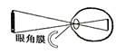
A．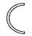 B．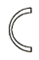 C．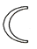 D．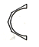
【答案】B
【解析】从题图看出，小华是近视眼成像在视网膜的前方。激光矫正近视，是对晶状体和角膜构成的透镜进行手术，使其变薄，相当于一个凹透镜，使其对光的偏折能力变弱，使成的像后移，直到移到视网膜上。图A角膜的中间和边缘一样厚；图B中间薄边缘厚，符合凹透镜的特点；图C中间厚，边缘薄，属于凸透镜，不符合题意；图D是多块凹透镜组成，不符合题意；故选B。
7．同学们用盛水的矿泉水瓶模拟眼球中的晶状体，来比较正常眼睛、近视眼睛和远视眼睛的焦距大小。如图甲所示，他们将盛水的矿泉水瓶正对太阳，上下移动白纸，直到白纸上出现最细的亮线，估测亮线到瓶子侧壁的距离d。正常水瓶做实验时，d约为8 cm；把水瓶挤压成如图乙所示后测得d为13 cm；把水瓶挤压成如图丙所示后测得d为5 cm。则以下判断正确的是
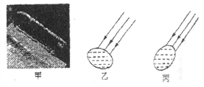
A．乙模拟的是远视眼，实验可得远视眼的焦距比正常时大
B．乙模拟的是近视眼，实验可得近视眼的焦距比正常时大
C．丙模拟的是远视眼，实验可得远视眼的焦距比正常时小
D．丙模拟的是近视眼，实验可得近视眼的焦距比正常时大
【答案】A
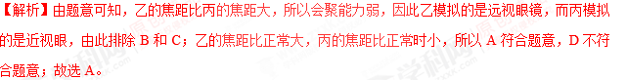
8．如图所示，某同学用自制的水透镜来探究凸透镜成像规律，当向水透镜里注水时，水透镜的焦距将变小；当从水透镜里抽水时，水透镜的焦距将变大。
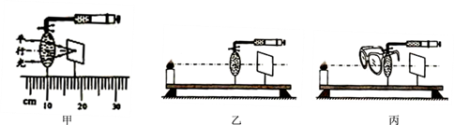
（1）如图甲所示，一束平行于主光轴的光射向水透镜，在光屏上得到一个最小光斑，则此时水透镜的焦距为_____cm，实验前应调节烛焰、水透镜和光屏三者中心在__________；
（2）该同学移动蜡烛、水透镜和光屏至图乙所示位置时，恰能在光屏上看到清晰的像，利用此成像特点可制成_______________（选填“照相机”或“投影仪”）。
（3）在图乙所示实验场景下，该同学把自己的眼镜给水透镜“戴上”（如图丙），当向水透镜里注入适量的水后，他发现烛焰的像再次变得清晰，由此判断该同学戴的是________眼镜（选填“近视”或“远视”）。【答案】（1）8.0 同一高度上 （2）照相机 （3）近视
【解析】（1）平行于主光轴的光线经凸透镜后会聚在主光轴上一点，这点是凸透镜的焦点。焦点到光心的距离是凸透镜的焦距，所以凸透镜的焦距f=18.0 cm–10.0 cm=8.0 cm；实验前应先调节光具座上烛焰、透镜和光屏三者的中心在同一高度，这样可使像成在光屏的中央；
（2）如题图，物距大于像距，成倒立、缩小的实像，应用于照相机；
（3）当向水透镜里注入适量的水后，对光线的会聚能力增强，发现烛焰的像再次变得清晰，说明水透镜原来“戴上”的是具有发散作用的凹透镜，由于凹透镜可用来纠正近视眼，所以该同学是近视眼。
9．物理兴趣小组在探究“凸透镜成像的规律”实验时：
（1）用图甲所示的装置测出凸透镜的焦距为__________cm。
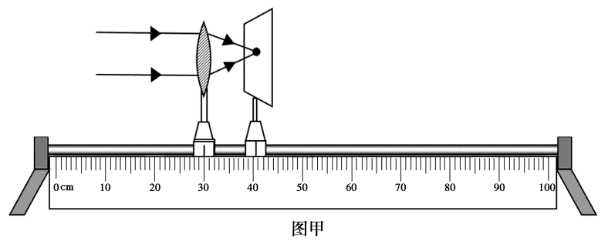
（2）图乙是某次实验时观察到的现象，生活中的 （选填“放大镜”、“投影仪”或“照相机”）是利用这一原理制成的。保持凸透镜不动，把蜡烛向左移动一段距离，要想在光屏上再次得到清晰的像，应该把光屏向 （选填“左”或“右”）移动一段距离，像 （选填“变大”、“变小”或“不变”）。
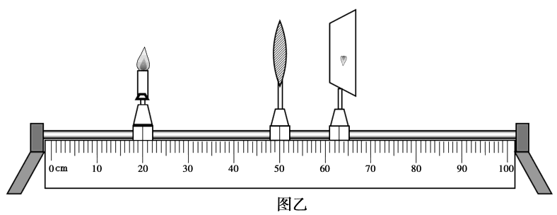
（3）实验时，光屏上得到了蜡烛清晰的像，一同学不小心在凸透镜上溅了一个小泥点，则光屏上 （选填“有”或“没有”）小泥点的像或影子。
（4）将近视眼镜片放在蜡烛与凸透镜之间，光屏上原来清晰的像变模糊了。使光屏远离透镜，又能在光屏上看到蜡烛清晰的像，这说明近视眼镜对光线有 作用。由此可知，在近视眼得到矫正之前，物体的像成在视网膜的 。
【答案】（1）10.6（10.2~10.8 均可） （2）照相机 左 变小 （3）没有 （4）发散 前方（或前面、前边）
